**EUROPA A SU ALCANCE I**

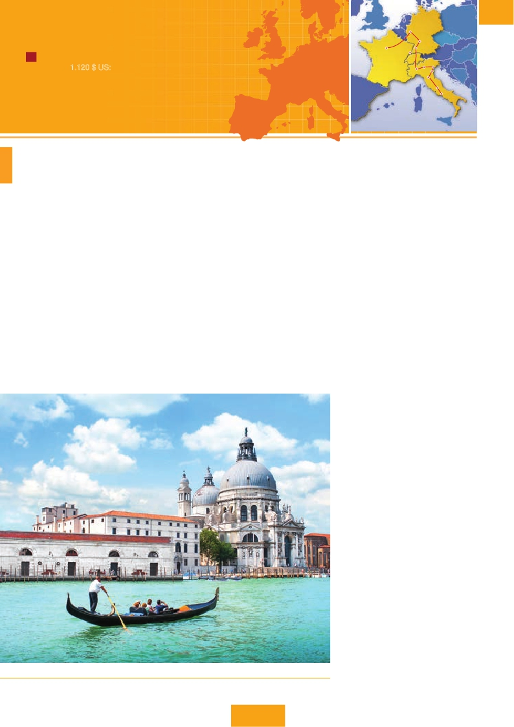

París, Frankfurt, Mulhouse, Verona, Venecia, Padua, Florencia, Asis y Roma

12**días desde París a Roma**

J desde 1.120 $ US: 2 comidas y visitas a París, Frankfurt, Verona, Venecia,

Padua, Florencia, Asis, Roma, Crucero por el Rhin, Crucero por la laguna veneciana,

Paseo por el Trastéveres, Basílica de San Antonio de Padua,

Basílica de San Francisco de Asis, paseo por Montmatre

París

Mulhouse

Milán

Frankfurt

Heidel berg

Friburgo

Verona

Venecia

Padua

Florencia

Asis

Roma

**EA1**

DÍA 1 (Jueves)**PARÍS**

Llegada a París. Asistencia en el aeropuerto y traslado al

hotel. Tiempo libre y alojamiento. Visita opcional a París Ilumi-

nado. París es la ciudad de la luz, de noche estalla en mil colo-

res que dan un encanto especial a la majestuosa Torre Eiffel,

la belleza del Arco del triunfo, los inmensos Campos Eliseos,

La Opera Garnier, La Plaza de la Concordia, Trocadero, etc.

DÍA 2 (Viernes)**PARÍS**

Estancia en régimen de alojamiento y**desayuno buffet.**

Hoy tenemos incluidos diversas visitas y atractivos que nos

proporcionarán una gran visión de París. Iniciaremos con la

visita panorámica de la ciudad, donde veremos: la Catedral

de Notre Dame, pieza maestra del arte medieval; el Barrio

Latino; la Sorbona; el Panteón de los hombres Ilustres donde

se encuentra el mausoleo de Napoleón; el Palacio y los Jar-

dines de Luxemburgo; la Torre Eiffel, símbolo de París y de

Francia; la Plaza de la Concordía; la Plaza Etoile con el Arco

del Triunfo, Plaza Vendôme, la Ópera Garnier, etc. Por la

tarde opcionalmente embarcaremos en los famosos “bateaux

mouches” para dar un paseo en barco por el Sena. Bajo los

románticos puentes de París el barco va deslizándose a lo

largo del río, disfrutando de los célebres monumentos que se

concentran en sus orillas: Torre Eiffel, La Cité, Notre Dame,

etc. Igualmente ofrecemos opcionalmente la subida al 2.°

piso de la famosa Torre Eiffel, desde donde obtendrá una

panorámica única y bellísima de la gran ciudad que es París.

Terminaremos el día con un recorrido a pie por Montmartre,

donde se encuentra la espectacular basílica de Sagrado Co-

razón. Allí disfrutará de una inolvidable panorámica de París.

Continuaremos el paseo hasta la Plaza de Tertre, también

conocida como “plaza de los pintores” donde se encuentran

los mejores retratistas de toda la ciudad. Le ofrecemos partici-

par opcionalmente en un espectáculo inolvidable en el famoso

Moulin Rouge. Alojamiento.

DÍA 3 (Sábado)**PARÍS**

**Desayuno buffet.** Día libre. Ofreceremos la posibilidad de

efectuar las siguientes visitas opcionales:

**• Palacio de Versalles**, el más suntuoso del mundo, que

recuerda la pretérita gloria de la corte francesa y fiel reflejo

de la voluntad de un rey; Luis XIV, el “Rey Sol”; destacan

sus bellos jardines y fuentes y su maravilloso Salón de los

Espejos.

**• Museo de Louvre:** uno de los mayores museos del mundo

que alberga entre muchas otras obras la famosa Gio-

conda.

**• Museo de Arte Moderno del Centro Pompidou.**

**• Museo de Orsay:** con una valiosa colección de pintura

impresionista.

Para terminar el día le ofrecemos participar, opcionalmente, a

un espectáculo inolvidable en el famoso Molino Rojo.

DÍA 4 (Domingo)**PARÍS-Crucero por el Rhin-**

**FRANKFURT**

**Desayuno buffet** y salida hacia Boppard. Aquí embarcare-

mos en el crucero incluido que nos conducirá por la parte

más bonita del Rhin pudiendo admirar la Roca Loreley, una

enorme roca maciza que aparece en la rivera derecha del

río, en un estrecho Rhin, donde el curso del río forma una

“S” y nos muestra los antiguos Castillos-Fortalezas de Rhin.

Desembarque y continuación del viaje hasta Frankfurt centro

financiero y comercial de Alemania. Visita panorámica, donde

destacamos la colegiata de Frankfurt, también referida como

Paseo en góndola (Venecia)

28 PANAVISIÓN

catedral. No lejos del ayuntamiento se encuentra la iglesia de

San Pablo, la famosa Paulskirche, en la que en 1848 se cons-

tituyó la primera asamblea nacional de Alemania y que desde

entonces es considerada la cuna de la democracia alemana.

Otro emblema cultural de Frankfurt es el Auditorio y Centro de

Congresos, Alte Oper Frankfurt (antigua ópera), reconstruida

después de la II. Guerra Mundíal con su original estilo rena-

centista italiano; la universidad fundada en 1914 lleva el nom-

bre del hijo predilecto de la ciudad: Johann Wolfgang Goethe,

cuya casa natal es uno de los monumentos más visitados de

la ciudad. A última hora de la tarde disfrutaremos de un paseo

durante el cual quedaremos admirados al contemplar su fa-

mosa silueta de la ciudad iluminada. Frankfurt es la ciudad

alemana que cuenta con más rascacielos, esto se debe a que

la ciudad es sede de importantes bancos internacionales y

nacionales. Todo ello ha convertido a Frankfurt en la primera

plaza financiera de Alemania. Alojamiento.

DÍA 5 (Lunes)**FRANKFURT-HEIDELBERG-**

**FRIBURGO-MULHOUSE**

**Desayuno buffet** y salida hacia Heidelberg, donde efectuare-

mos un recorrido con nuestro guía por la ciudad, donde des-

taca su Universidad, su casco antiguo y sobre todo el Castillo,

que fue residencia de los príncipes electores del Palatinado.

Proseguiremos el viaje hacia Friburgo. Tiempo libre. Continua-

ción hacia Mulhouse. Alojamiento.

DÍA 6 (Martes)**MULHOUSE–LUCERNA–VERONA-**

**VENECIA**

**Desayuno buffet** y salida hacia Lucerna, breve parada y con-

tinuación hacia Verona vía Milán. Llegada a Verona la ciudad

de Romeo y Julieta. Verona está construida casi por completo

en mármol rosa y blanco, característico de la región que tiene

un matiz rosado, dando la sensación de que el sol se está

poniendo perpetuamente. La que en tiempos fue bullicioso

asentamiento romano, es hoy una de las más prósperas y

elegantes de toda Italia. Tiempo libre para visitar la casa de

Julieta, situada cerca de Piazza Erbe, una compacta casona

medieval con su típico balcón, Continuación del viaje hasta

Venecia.**Cena** y alojamiento. Opcionalmente podremos reali-

zar una visita a Venecia de noche.

DÍA 7 (Miércoles)**VENECIA**

Estancia en régimen de**media pensión.** Por la mañana, tras-

lado hacia la Plaza de San Marcos. Efectuaremos un bonito

crucero en barco por la laguna y las bellas islas venecianas

disfrutando de bellísimas vistas de Venecia ciudad única en

el mundo formada por una compleja red de canales,calles y

palacios, es un laberinto en el que uno se queda atrapado

por su belleza y misterio.El Gran Canal “la calle más bonita

del mundo” atraviesa la ciudad. A ambos lados del Gran

Canal aparecen algunos de los edificios más bonitos de la

ciudad:espléndidos palacios góticos,renacentistas y barrocos,

el puente de Rialto que hasta el siglo pasado era el único

puente que unía ambos lados del canal. Empezaremos

nuestra visita panorámica por la impresionante Plaza de San

Marcos, en la que se reúne arte griego, medieval, bizantino y

veneciano, formando un maravilloso conjunto arquitectónico

con la Basílica de San Marcos, la Torre del Reloj, el puente

de los Suspiros, Campanille y Palacio Ducal. Visita a una fá-

brica de cristal de Murano. Resto del tiempo libre. Si lo desea

participe en un paseo en góndola por los típicos canales vene-

cianos. Regreso en barco privado y bus al hotel. Alojamiento.

DÍA 8 (Jueves)**VENECIA-PADUA-FLORENCIA**

**Desayuno buffet.** Salida hacia Padua, ciudad universita-

ria y uno de los centros artísticos más importantes de Italia

dónde se conservan muchos palacios medievales, iglesias

con cúpulas de oro y obras de arte de gran valor. Destaca su

magnífica Plaza Prato Della Valle, enorme plaza ovalada que

se encuentra en el centro de la ciudad y uno de los lugares

de encuentro y recreo preferidos por los paduanos su centro

Museo del Louvre (París) Capri (Nápoles) Basílica de San Pedro (Roma)

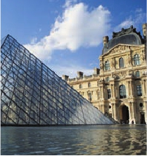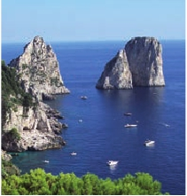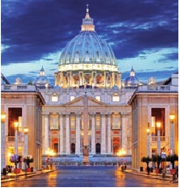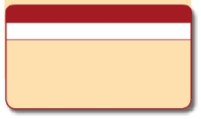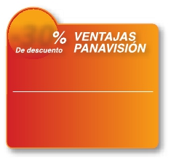

hay un pequeño jardín, al cual se llega cruzando uno de los

cuatro puentes de piedra que salvan un foso circular. En el

propio jardín hay un cúmulo de estatuas que representan a

los paduanos más importantes del pasado. La Basílica de San

Antonio construida para albergar el sepulcro con los restos

del Santo es un impresionante edificio eminentemente gótico

y románico.Cuenta con ocho cúpulas y varios campanarios

que parecen minaretes árabes. Continuación del viaje hacia

Florencia, cuna y centro del Renacimiento. Florencia es una

ciudad conocida a nivel mundial por su patrimonio artístico y

arquitectónico. El estilo artístico más extendido en la ciudad

es el renacentista, creado en la misma ciudad en la segunda

mitad del siglo XIV. Su centro histórico fue declarado Patrimo-

el “Baldaquino” de Bernini, situado encima de la tumba de San

Pedro, en bronce dorado, y los monumentos fúnebres de los

papas realizados a través de los siglos por los artistas más

ilustres. Terminaremos en la magnífica Plaza de San Pedro, la

Columnata de la misma, una de las más grandes del mundo,

es de Bernini, una vez más el artista eligió la forma oval, defi-

nida por cuatro filas de columnas, que sin embargo, parecen

una sola para el que se sitúe sobre los dos focos de la elipsis,

en cuyo centro está el Obelisco. Tiempo libre durante el cual

tendrá oportunidad de visitar por su cuenta las Basílicas Ma-

yores y Catacumbas; Santa María la Mayor, la más bella y

antigua (IV siglo) de las Basílicas dedicadas a María Madre

de Cristo, con sus maravillosos mosaicos y las reliquias de la

Fechas de inicio en París

**Todos los Jueves**

de Marzo 2017 a Marzo 2018

Precios por persona en $ USA

15 Noviembre 17 - 13 Marzo 18 ...................   1.120

20 Marzo - 30 Junio 17.................................   1.245

01 Julio - 31 Agosto 17.................................   1.195

01 Septiembre - 14 Noviembre 17................   1.245

Suplemento hab. individual..........................     605

nio de la Humanidad por la Unesco. El corazón de la ciudad

es la Plaza de la Signoria, en la que se encuentra el Palacio

Vecchio, centro administrativo de la ciudad desde la época

medieval, la Loggia dei Lanzi y la cercana Galería de los Uffizi,

uno de los museos más importantes de Italia. A pocos minutos

de dicha plaza se encuentra la Plaza del Duomo, cuyo centro

es la Basílica de Santa Maria de las Flores, catedral de Floren-

cia y conocida por su cúpula, obra maestra renacentista pro-

yectada por Filippo Brunelleschi. El conjunto monumental de

la Plaza del Duomo se completa con el Campanile de Giotto

y el Baptisterio de San Juan. Visita panorámica de la ciudad.

Tras los pasos le Leonardo y Miguel Ángel, nos acercaremos

a conocer las claves del Renacimiento. En la Catedral de

Santa Mª de las Flores, contemplaremos su magnífica cúpula

cuna de Jesús. Se continúa hacia San Juan de Letrán; cate-

dral de Roma con obras de arte de la Edad Media al Barroco.

Recorriendo la primera parte de la Vía Apia Antigua, con vista

de la Capilla del Domine Quo Vadis, se llega a las Catacum-

bas (de Domitilla o San Calisto) donde una guía especializada

les mostrará estos cementerios subterráneos, primeros luga-

res de sepultura de los Cristianos y Judíos. Resto del tiempo

libre, que podrá aprovechar para descubrir el encanto de la

Ciudad Eterna. Son tantas las maravillas que encierra Roma,

que sería interminable su enumeración: la Plaza de Venecia,

Vía Venetto, el Trastevere, el más noctámbulo barrio romano,

la zona comercial cercana a Vía del Corso, Vía Condotti, Plaza

España, etc. Alojamiento.

n

n

n

n

n

n

n

n

n

Incluido en el tour

**Traslado** aeropuerto-hotel el día de llegada.

**Guía acompañante** durante todo el viaje.

**Visitas con guia local:** París, Venecia, Florencia,

y Roma.

**Visitas explicadas por nuestro guia:** Frankfurt,

Heidelberg, paseo por Montmatre, Verona, Padua,

Asís, paseo por el Trastévere.

**Comidas:** desayuno buffet diario + 2 cenas.

**Otros atractivos incluidos:** Crucero por el Rhin,

Visita a una Fábrica de cristal de Murano.

**Alojamientos** en hoteles previstos o similares.

**Autopullman** para el recorrido terrestre.

**Seguro de viaje.**

del arquitecto Brunelleschi. Visitaremos también la Plaza de

la Signoria, el Palacio de Gobierno de los Medici y el Campa-

nille de Giotto. Resto del día libre. Los que lo deseen tendrán

la oportunidad de visitar opcionalmente la Academia, donde

DÍA 11 (Domingo)**ROMA**

**(Excursión opcional a Nápoles y Capri)**

**Desayuno buffet.** Día libre durante el cual podrá realizar una

preciosa excursión opcional de todo el día a Nápoles y Capri.

Hoteles previstos o similares

Ver hoteles pág. 35.

podrá disfrutar contemplando el famoso “David” de Miguel

Ángel y otras obras maestras. Alojamiento.

Salida por la mañana en autocar hacia Nápoles. Una visita

panorámica de la Bahía es un espectáculo inolvidable; esto

**i**

Información adicional

DÍA 9 (Viernes)**FLORENCIA-ASÍS-ROMA**

* Precios netos y finales por pasajero

* Precios netos y finales por pasajero

**Desayuno buffet.** Salida hacia Asis. Visitaremos la Basílica

de San Francisco, el más bello de todos sus templos, con

frescos de Cimabue y Giotto y los pintores de la escuela flo-

rentina. Continuación del viaje hasta Roma. Presentamos la

capital del Tiber con una visita panorámica en autobús hacia

el corazón de la Roma antigua, conociendo la Isla Tiberina,

el Trastevere, las colinas de Avetino y Palatino esta última

contiene los más antiguos recuerdos de Roma; la belleza de

este lugar, con restos arqueológicos, la riqueza de su vege-

tación y sus maravillosas vistas hacen de él uno de los más

hermosos lugares de la ciudad. Veremos también el Coliseo,

el Circo Máximo, el Arco del Triunfo de Constantino, Teatro

de Marcelo, Castillo de Santo Angel, la famosisima Plaza de

Venecia y las escaleras del Campidoglio, la más famosa de

las sietes colinas de la ciudad de Roma, de las que desta-

camos su plaza con sus fachadas, pavimentos y escaleras,

todo ello diseñado por Miguel Angel. Por la tarde realizaremos

opcionalmente la visita de Roma barroca; recorrido por las

principales plazas de la ciudad, visitando la famosa Fontana

de Trevi, Panteón y la espectacular Plaza Navona. Paseo in-

cluido por el Trastévere. Alojamiento.

DÍA 10 (Sábado)**ROMA**

**Desayuno buffet.** Hoy tenemos una visita opcional interesan-

tísima a los Museos Vaticanos, Capilla Sixtina y el interior de

la Basílica de San Pedro. Comenzamos visitando los Museos

Vaticanos, los que han sido los antiguos palacios papales, el

gran patio de la Piña, la sala de la Cruz, la Galería de los Can-

delabros, la de los tapices, la de los mapas, la sala Sobiesky y

de la Inmaculada, al final entraremos en la Capilla Sixtina, con

todos sus frescos restaurados. Después pasaremos a la Basí-

lica de San Pedro, construida en el lugar del Martirio del Santo

y reconstruida después; de ella destaca imponente su cúpula,

obra maestra de Miguel Ángel. En su interior se conservan

importantes tesoros, entre ellos “La Piedad” de Miguel Ángel,

bastaría para llevarse de la capital del Mezzogiorno italiano

un recuerdo único. Existe la posibilidad de visitar también

Pompeya (opcional). Con el guía local, visitaremos los res-

tos de esta colonia romana que el volcán Vesubio sepultó el

24 de agosto del año 79 después de Cristo. Pasearemos por

sus empedradas calles, entraremos en algunas casas para

conocer mejor la vida y la exquisitez de estos pompeyanos

que vivieron hace casi 2.000 años. En Nápoles tomaremos

el barco que nos llevará a la isla de Capri. Paseo por Capri

y visita a los magníficos jardines de Augusto. A continuación

iremos al restaurante donde será servido el almuerzo. Por

la tarde tiempo libre para recorrer las elegantes calles, las

exclusivas joyerías y la famosa Piazzetta con sus antiguas

cafeterías, todo ello confirma la fama de Capri como “Perla

del Mediterráneo”. Al final de la tarde regresaremos a Roma.

DÍA 12 (Lunes) ROMA

**Desayuno buffet**.Fin del viaje y de nuestros servicios.

**MADRID**

**Si lo desea, antes o después de su viaje,**

**pase unos días en Madrid**

n**Se incluye:**

• 3 noches en Madrid en alojamiento y desayuno en

hotel 4**** céntrico.

• Asistencia en el aeropuerto el día de llegada y

traslado al hotel.

• Visita a la ciudad de Madrid.

n**Precios por persona en $ USA**

En habitación doble...........................................  320

Suplemento hab. individual................................  125

* Precios no válidos para periodos de congresos, ferias y acontecimientos

especiales.Consultarsuplemento.

29 PANAVISIÓN

Cuando para el trayecto París-Milán el número de pax

sea inferior a 10 el trayecto se efectuará en avión o tren

pernoctándose en París en vez de Frankfurt y en Milán en lugar

de Mulhouse, resto del viaje igual.

El boleto aéreo será a cargo de Panavisión-Tours.

***PAQUETE AHORRO***

*Por****160****$ todo esto incluido(*):*

• 6 comidas extras (días 4, 5, 8, 9, 10 y 11). Total 8

• Iluminaciones de París

• Subida al 2º piso de la Torre Eiffel

• Paseo en barco por el Sena

• Paseo en góndola

• Roma barroca

( )

***-30***

Reservando las excursiones 60 días antes

de la salida,**tendrán un 30% de descuento sobre el**

**PVP de las mismas**

**PVP**    **PVP(*)**

**en destino -30% Dto.**

• París iluminado                52 $     36 $

• Paseo en barco por el Sena

y subida al 2º piso de la Torre Eiffel    75 $     53 $

• Museo del Louvre               65 $     46 $

• Palacio de Versalles             97 $     68 $

• Museos Vaticanos y Capilla Sixtina    73 $     52 $

• Nápoles y Capri               130 $     91 $

• Nápoles, Capri y Pompeya        198 $    139 $

( )